Yulyacha

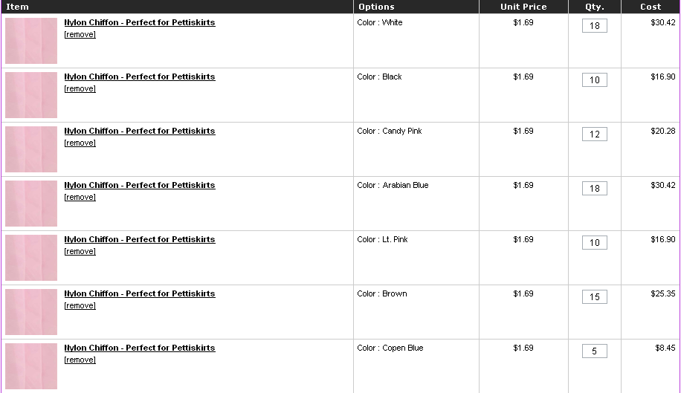
Итого: 148,72$ *1,1 *31 = 5071руб
Доставка по США: бесплатная
К оплате: 5071руб

